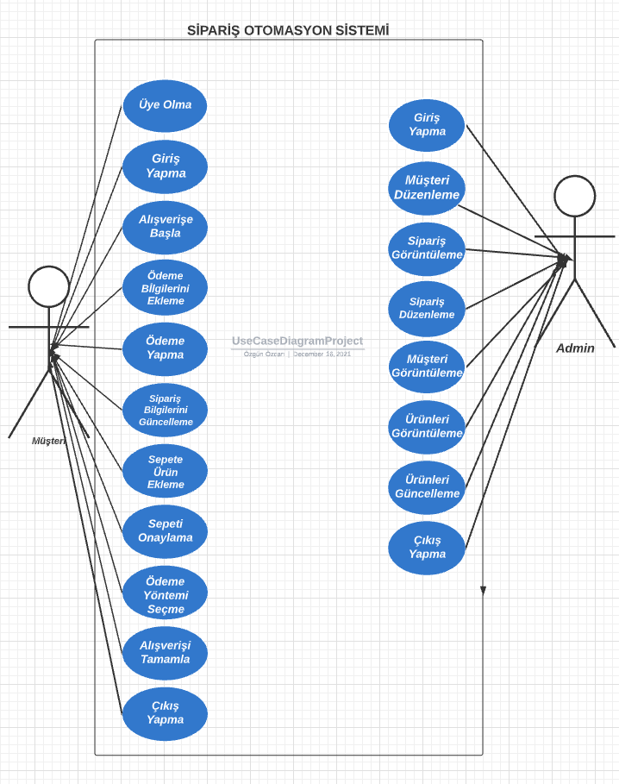

|  |  |
| --- | --- |
| Use-Case Adı: | Üye Olma |
| Kısa Açıklama: | Müşteri giriş yapma ekranına yönlendirilir. |
| Aktör: | Müşteri |
| Gerçekleşme Akışı: | Bu use-case, müşteri uygulamaya girmek istediğinde başlar ve giriş yapma ekranına gider. |
| Adım-Adım Açıklama: | 1. Uygulama, ana sayfada Müşteriden “Kullanıcı Adı” ve “Parola” bilgisini girmesini ister veya “Kayıt Ol” seçeneğini görüntüler. 2. Müşteri “Kayıt Ol” seçeneğini seçer. 3. Uygulama, müşteriden aşağıdaki bilgileri girmesini ister.  * Ad * Soyad * Kullanıcı Adı * Parola * Telefon Numarası * E-mail * Adres  1. Müşteri, bilgilerin kaydedilmesi için “Kayıt Ol” butonuna tıklar. 2. Uygulama veri tabanında girilen “Kullanıcı Adının” daha önce kayıtlı olup olmadığını kontrol eder.  * Eğer girilen “Kullanıcı Adı” veri tabanında mevcut ise, uygulama müşteriden yeni bir “Kullanıcı Adı” girmesini ister.  1. Uygulama, müşteri tarafından girilen bilgileri veri tabanına kaydeder. 2. Uygulama, bilgileri doğrulamak için müşteriye “SMS” veya “E-Mail” gönderir. 3. Müşterinin hesap bilgilerini doğrulaması durumunda, uygulama bilgileri doğrular ve yeni müşteri kaydını tamamlar. 4. Uygulama müşteriye ait ID oluştur. |
| Use-Case Adı: | Giriş Yapma |
| Kısa Açıklama: | Müşteri hesabına giriş yapar |
| Aktör: | Müşteri |
| Gerçekleşme Akışı: | Bu use-case, müşteri uygulamaya girmek istediğinde başlar ve alışverişe başla sayfasına gider. |
| Adım-Adım Açıklama: | 1. Uygulama müşteriden daha önce oluşturduğu aşağıdaki bilgileri girmesini ister:  * Kullanıcı Adı * Parola  1. Müşteri “Kullanıcı Adı” ve “Parola” bilgisini girer. 2. Müşteri “Giriş Yap” butonuna tıklar. 3. Uygulama, müşteri tarafından girilen bilgileri doğrular. 4. Girilen bilgiler doğru ise müşteri bir sonraki erkana yönlendirilir. 5. Müşterinin girdiği bilgiler yanlış ise müşteriye “Kullanıcı Adı ve Parola hatalıdır!” mesajını verir. 6. Müşteri, menüden başka bir işlem seçer veya uygulamadan çıkış yapar. |
| Use-Case Adı: | Alışverişe Başla |
| Kısa Açıklama: | Müşteri uygulama üzerinden ürünleri sepetine ekler |
| Aktör: | Müşteri |
| Gerçekleşme Akışı: | Bu use-case, müşteri uygulamaya giriş yaptıktan sonra başlar ve sepete ürün ekleme ekranına gider. |
| Adım-Adım Açıklama: | 1. Müşteri “Ürünler” butonuna tıklar. 2. Uygulama ürünler ekranını açar. 3. Müşteri almak istediği ürünün özelliklerini belirler. 4. Müşteri uygulama üzerinden aradığı özelliklere uygun ürünü belirler. 5. Müşteri almak istediği ürünü seçer. |
| Use-Case Adı: | Sepete Ürün Ekleme |
| Kısa Açıklama: | Müşteri sepete almak istediği ürünleri ekler |
| Aktör: | Müşteri |
| Gerçekleşme Akışı: | Bu use-case, müşteri alışverişe başladığında başlar ve sepeti onaylama ekranına gider. |
| Adım-Adım Açıklama: | 1. Müşteri satın almak istediği ürünleri sepetine eklemek için “Ürünleri Sepete Ekle” butonuna tıklar. 2. Sepete eklenen ürünler sisteme kaydedilir. |
| Use-Case Adı: | Sepeti Onaylama |
| Kısa Açıklama: | Müşteri sepetindeki ürünleri onaylar |
| Aktör: | Müşteri |
| Gerçekleşme Akışı: | Bu use-case, müşteri sepete ürün eklediğinde başlar ve ödeme yöntemi seçme ekranına gider |
| Adım-Adım Açıklama: | 1. Müşteri sepetindeki ürünün tüm özelliklerini kontrol eder. 2. Eğer müşteri ürünü almak istemiyorsa “Sepeti Temizle” butonuyla sepeti temizler. 3. Eğer müşteri sepetine farklı bir ürün daha eklemek istiyorsa “Geri” butonu ile bir önceki ekrana yönlendirilir. 4. Müşteri sepetindeki ürünü almak istediğine eminse “Sepeti Onayla” butonuna tıklar. |
| Use-Case Adı: | Ödeme Yöntemi Seçme |
| Kısa Açıklama: | Müşteri siparişinin tutarını ödemek için hangi ödeme yöntemi kullanacağını seçer |
| Aktör: | Müşteri |
| Gerçekleşme Akışı: | Bu use-case, müşteri sepeti onayladıktan sonra başlar ve ödeme bilgilerini ekleme sayfasına gider. |
| Adım-Adım Açıklama: | 1. Müşteri sepet tutarını ödemek için aşağıdaki seçeneklerden birini seçer:  * Kredi/Banka kartı * Kapıda Nakit * Kripto Para * Çek |
| Use-Case Adı: | Ödeme Bilgilerini Ekleme |
| Kısa Açıklama: | Müşteri ödeme yapacağı türü seçtikten sonra o türün bilgilerini girer |
| Aktör: | Müşteri |
| Gerçekleşme Akışı: | Bu use-case, müşteri ödeme yöntemi seçtikten sonra başlar ve ödeme yapma sayfasına gider. |
| Adım-Adım Açıklama: | 1. Müşteri ödemeyi “Kredi/Banka Kartı” ile yapmak istiyorsa o seçeneği seçer ve uygulamaya aşağıdakileri bilgileri girer.  * Kart No * Son Kullanma Tarihi (AA/YY) * CVC2 * Kart Sahibin Adı Soyadı  1. Gerekli kart bilgilerini girdikten sonra “Ödeme Yap” butonuna tıklar. 2. Müşteri ödemeyi “Kapıda Nakit Ödeme” ile yapmak istiyorsa o seçeneği seçer ve “Ödeme Yap” butonuna tıklar. 3. Müşteri ödemeyi “Kripto Para” ile yapmak istiyorsa o seçeneği seçer ve uygulamaya aşağıdaki bilgileri girer:    1. Gerekli kripto para bilgilerini girdikten sonra “Ödeme Yap” butonuna tıklar. 2. Müşteri ödemeyi “Çek” ile yapmak istiyorsa uygulamaya aşağıdaki bilgileri girer:    1. Gerekli çek bilgilerini girdikten sonra “Ödeme Yap” butonuna tıklar. |
| Use-Case Adı: | Ödeme Yap |
| Kısa Açıklama: | Müşteri ödeme bilgilerini girdikten sonra ödemeyi onaylar |
| Aktör: | Müşteri |
| Gerçekleşme Akışı: | Bu use-case, müşteri ödeme bilgilerini girdikten sonra başlar ve alışverişi tamamla ekranına gider. |
| Adım-Adım Açıklama: | 1. Müşteri ödeme yönteminin bilgilerini girdikten ve onayladıktan sonra “Ödeme Yap” butonuna tıklar. 2. Müşterinin ödemesi tamamlanır. 3. Uygulama müşteriyi “Alışverişi Tamamla” ekranına yönlendirir. |
| Use-Case Adı: | Alışverişi Tamamla |
| Kısa Açıklama: | Müşterinin alışverişi tamamladığına dair müşteriye mesaj verir |
| Aktör: | Müşteri |
| Gerçekleşme Akışı: | Bu use-case, ödeme yapıldıktan sonra başlar ve çıkış ekranına gider. |
| Adım-Adım Açıklama: | 1. Müşteri ödemeyi tamamladıktan sonra “Alışverişi Tamamla” ekranına yönlendirilir. 2. Müşteriye “Alışverişini Başarıyla Tamamladınız.” Mesajı verilir. |
| Use-Case Adı: | Çıkış |
| Kısa Açıklama: | Müşteri alışverişini tamamladığında uygulamadan çıkar |
| Aktör: | Müşteri |
| Gerçekleşme Akışı: | Müşteri alışverişi tamamladığında başlar ve çıkış ekranına gider. |
| Adım-Adım Açıklama: | 1. Müşteri alışverişi tamamladığında “Çıkış” butonuna basarak uygulamadan çıkar. 2. Eğer müşteri alışverişe devam etmek istiyorsa “Alışverişe Devam Et” butonuna tıklar ve ana sayfaya yönlendirilir. |
| Use-Case Adı: | Giriş Yapma |
| Kısa Açıklama: | Admin sisteme giriş yapar |
| Aktör: | Admin |
| Gerçekleşme Akışı: | Bu use-case, admin uygulamayı başlattığında başlar ve admin ana menüye gider. |
| Adım-Adım Açıklama: | 1. Admin uygulamaya aşağıdaki bilgileri girer:  * Kullanıcı Adı * Parola  1. Adminin “Giriş Yap” butonuna tıklar. 2. Girilen bilgiler hatalı ise uygulama admine “Girdiğiniz bilgiler hatalıdır. Lütfen tekrar deneyin.” mesajını verir. 3. Adminin girdiği bilgiler doğru ise uygulama admini, admin ana menüye yönlendirir. 4. Admin işlem yapmak istediği alt menüyü seçer. Alt menüdeki seçenekler aşağıdaki gibidir;  * Müşteri Görüntüleme * Müşteri Düzenleme * Müşteri Silme * Sipariş görüntüleme * Sipariş Düzenleme * Sipariş Ekleme * Ürünleri Görüntüleme * Ürünleri Güncelleme * Çıkış Yap |
| Use-Case Adı: | Müşteri Görüntüleme |
| Kısa Açıklama: | Admin uygulamaya kayıt olan tüm müşterileri görür |
| Aktör: | Admin |
| Gerçekleşme Akışı: | Bu use-case, admin sisteme giriş yaptığında başlar ve admin ana menüye gider. |
| Adım-Adım Açıklama: | 1. Admin “Müşteri Görüntüle” butonuna tıklar. 2. Admin uygulama kaydolan tüm müşterileri ve müşterilerin tüm bilgilerini görüntüler. |
| Use-Case Adı: | Müşteri Düzenleme |
| Kısa Açıklama: | Admin müşteri hakkında düzenlemeler yapar |
| Aktör: | Admin |
| Gerçekleşme Akışı: | Bu use-case, admin sisteme giriş yaptığında başlar ve admin ana menüye gider. |
| Adım-Adım Açıklama: | 1. Admin “Müşteri Bilgilerini Düzenle” butonuna tıklar. 2. Açılan ekrandan admin müşterinin tüm bilgilerini görüntüler. 3. Admin müşterinin düzenlemek istediği bilgilerini seçer. 4. Admin gereken değişiklikleri tamamladıktan sonra “Bilgileri Güncelle” butonuna tıklar. 5. Müşterinin bilgileri admin tarafından değiştirilmiş/güncelleştirilmiş olur. |
| Use-Case Adı: | Sipariş Görüntüleme |
| Kısa Açıklama: | Admin müşteriler tarafından oluşturulan tüm siparişleri ve sipariş detaylarını görüntüler |
| Aktör: | Admin |
| Gerçekleşme Akışı: | Bu use-case, admin sisteme giriş yaptığında başlar ve admin ana menüye gider. |
| Adım-Adım Açıklama: | 1. Admin “Sipariş Görüntüle” butonuna tıklar. 2. Açılan ekran üzerinde admin oluşturulan siparişin aşağıdaki detaylarını görüntüler:  * Sipariş Tarihi * Müşterinin Adı * Müşterinin Soyadı * Müşterinin ID bilgisi * Müşterinin Telefon Numarası * Müşterinin E-Mail Adresi * Müşterinin Adresi * Müşterinin Ödeme Yöntemi * Siparişin İçeriği |
| Use-Case Adı: | Sipariş Düzenleme |
| Kısa Açıklama: | Admin müşteri tarafından oluşturulan siparişlerde mağazanın stok durumuna göre düzenleme yapar |
| Aktör: | Admin |
| Gerçekleşme Akışı: | Bu use-case, admin sisteme giriş yaptığında başlar ve admin ana menüye gider. |
| Adım-Adım Açıklama: | 1. Admin “Siparişi Düzenle” butonuna tıklar. 2. Açılan ekranda alınan siparişin stok durumunu kontrol eder. 3. Alınan siparişteki ürün adedi stokta yoksa “Siparişi İptal Et” butonuna tıklar. 4. Admin müşteri tarafından oluşturulan siparişi iptal eder. |
| Use-Case Adı: | Ürünleri Görüntüleme |
| Kısa Açıklama: | Admin uygulamadaki ürünleri görüntüler |
| Aktör: | Admin |
| Gerçekleşme Akışı: | Bu use-case, admin sisteme giriş yaptığında başlar ve admin ana menüye gider. |
| Adım-Adım Açıklama: | 1. Admin “Ürünleri Görüntüle” butonuna tıklar. 2. Açılan ekranda admin uygulamadaki tüm ürünleri ve ürün bilgilerini görüntüler. 3. Ürün bilgileri aşağıdaki gibidir:  * Ürün Adı * Ürün Numarası * Ürün Rengi * Ürün Stoğu * Ürün Fiyatı * Ürün Ağırlığı * Ürün Markası * Ürün Modeli |
| Use-Case Adı: | Ürünleri Güncelleme |
| Kısa Açıklama: | Admin uygulamadaki ürünlerin bilgilerini günceller, ürün ekler veya ürün çıkarır |
| Aktör: | Admin |
| Gerçekleşme Akışı: | Bu use-case, admin sisteme giriş yaptığında başlar ve admin ana menüye gider. |
| Adım-Adım Açıklama: | 1. Admin “Ürünleri Güncelle” butonuna tıklar. 2. Açılan ekranda güncellenecek bilgiler yer alır. Bu bilgiler aşağıdaki gibidir:  * Ürün Ekle * Ürün çıkar * Ürün Adı * Ürün Numarası * Ürün Rengi * Ürün Stoğu * Ürün Fiyatı * Ürün Ağırlığı * Ürün Markası * Ürün Modeli  1. Admin güncelleyeceği bilgileri değiştirir. 2. Admin “Kaydet” butonuna basarak güncellediği bilgileri uygulamaya kaydeder. |
| Use-Case Adı: | Çıkış Yapma |
| Kısa Açıklama: | Admin programdan çıkış yapar |
| Aktör: | Admin |
| Gerçekleşme Akışı: | Bu use-case, admin sisteme giriş yaptığında başlar ve çıkış yapma ekranına gider. |
| Adım-Adım Açıklama: | 1. Admin, admin ana menüsündeki “Çıkış Yap” butonuna tıklayarak. 2. Uygulama ekrana “Çıkış Yapmak İstediğinize Emin Misiniz?” mesajını yazdırır. 3. Admin çıkmak için “Evet” butonuna tıklar 4. Sistem kapanır. |
| Use-Case Adı: |  |
| Kısa Açıklama: |  |
| Aktör: |  |
| Gerçekleşme Akışı: |  |
| Adım-Adım Açıklama: |  |
| Use-Case Adı: |  |
| Kısa Açıklama: |  |
| Aktör: |  |
| Gerçekleşme Akışı: |  |
| Adım-Adım Açıklama: |  |
| Use-Case Adı: |  |
| Kısa Açıklama: |  |
| Aktör: |  |
| Gerçekleşme Akışı: |  |
| Adım-Adım Açıklama: |  |
| Use-Case Adı: |  |
| Kısa Açıklama: |  |
| Aktör: |  |
| Gerçekleşme Akışı: |  |
| Adım-Adım Açıklama: |  |